МГ1007 |  | Карусель
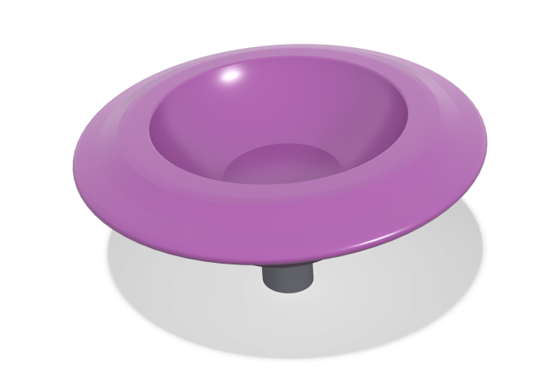

Размеры, мм: | 1044x1046x571 | Вес, кг: | 0
Характеристики материалов
Материалы: Металл, пластик ПНД.
Комплектация: стойка - 1 шт.; сиденье карусели - 1 шт.;
Каркас карусели выполнен из металлической круглой трубы диаметром 89 мм с толщиной стенки 3 мм. Вращающееся сиденье выполнено из пластика.
В комплексе используется крепеж из нержавеющей стали. Выступающие части резьбовых соединений и открытые части труб закрыты пластиковыми заглушками.
Покрытие элементов:
- металл - порошковый цинкогрунт, порошковая краска.

